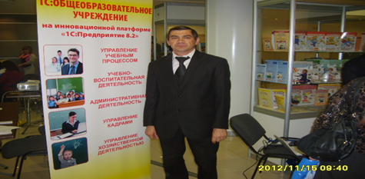
БОЛЯСОВ АНДРЕЙ БОРИСОВИЧ
Болясов Андрей Борисович - технологии высшей квалификационной категории МБОУ СОШ №4 г. Красный Сулин Ростовской области. Высокий уровень методической подготовки, глубокое знание педагогики и психологии, творческий подход к своей работе позволяют Андрею Борисовичу строить учебный процесс в соответствии с требованиями государственных образовательных стандартов и учебных программ, с учетом индивидуальных особенностей учащихся и использованием современных технологий обучения.
Ежегодно ученики Андрея Борисовича принимают участие в различных конкурсах, олимпиадах района и города, России, где становятся победителями и призёрами. В 2010-2013 г.г. его ученики неоднократно становились победителями и призёрами Всероссийской политехнической олимпиада школьников, муниципального этапа Всероссийской олимпиады школьников по технологии. Воспитанники А. Б. Болясова в последние годы также постоянно занимают призовые места в городских конкурсах «Юные конструкторы Дона – третьему тысячелетию».
Андрей Борисович включён в состав муниципального жюри по оценке олимпиадных работ, в течение последних лет руководит методическим объединением учителей «Технологии». Консультации, мастер-классы, экспертизы программно-методического обеспечения элективных курсов, экзаменационных материалов, участие во фронтальных проверках, подготовка и проведение районно-городских олимпиад-вот далеко не полный перечень методической работы, осуществляемой Андреем Борисовичем. Своим опытом Андрей Борисович делится на заседаниях ШМО, районно-методического объединения, на районных семинарах-практикумах, городских и областных конференциях ,методических семинарах. Благодаря творческой работе объединения учителя технологии активно внедряют в школах города метод проектов, принимают участие в конкурсах профессионального мастерства разных уровней, регулярно проводят предметные недели, организуют выставки творческих работ учащихся, разрабатывают программы элективных курсов предпрофильной подготовки.
Андрей Борисович - творчески работающий учитель, постоянно совершенствующий свое педагогическое мастерство. В 2012 году он участвовал в Международном конкурсе методических разработок « Моя педагогическая копилка», где занял второе место . В 2013 году в Третьем Всероссийском смотре-конкурсе среди сотрудников образовательных учреждений «СПАРТАКИАДА УЧИТЕЛЕЙ-2013» занял третье место.
За высокие профессионализм Андрей Борисович неоднократно был награждён грамотами районного Управления образования, Всероссийского и Международного уровня. Андрей Борисович – победитель конкурса лучших учителей Ростовской области в рамках приоритетного национального проекта «Образования» 2008 года, ГОРОЖАНИН ГОДА-2010 года в номинации « Образование».
Благодаря высокому профессионализму, увлеченности своим делом Андрей Борисович пользуется заслуженным авторитетом среди коллег, любовью и уважением учеников.

